实验部署SOP-2.0

前置条件
- 廊坊、韶关、中卫（专线正在建设）机房各预留足够数量机器专门用于实验部署，物料能够通过专线下载，实验部署时不需要临时协调机器
- cos物料下载节点物料存储目录有足够空间，物料下载时不需要临时清理空间；GPU节点上系统盘有足够的空闲空间支持镜像load，分发镜像时不需要临时清理空间（实验使用的机器需要提前处理保证存储空间足够）
- cos物料下载节点、GPU节点之间免密互信提前做好，物料下载及分发时不需要再处理节点间认证问题
- cos物料下载节点使用的组件提前安装好，比如ansible、fpsync、rsync
- 启动命令、镜像、模型在对应卡上不存在兼容问题
- 客户一次性提供完整需求文档（提供需求文档模板给客户，保证客户一次性提供必要内容）
  - API调用使用的模型名称
  - 部署模式及节点数
  - 部署物料（镜像、模型、业务配置文件xxxx.yaml）下载地址及说明
    - 镜像需要打好tag
    - 需要同时推到广东及北京桶，两边需要能够通过专线快速下载
  - 镜像地址、tag与提供的业务配置文件xxxxx.yaml文件里对应参数需要保证一致

注意事项
- 是否使用cos中的启动脚本
  - dev84及更高版本镜像，使用镜像中自带的启动脚本【直接使用镜像+客户提供的yaml，不需要任何修改】【注意部署工具需要使用支持LOG_FILE变量的目录 /opt/llm-deploy_new 下的部署工具】
  - dev84以下的镜像，使用cos上镜像所在目录下的启动脚本，并且需要删除脚本中的日志重定向内容【部署工具使用 /opt/llm-deploy 目录】
- proxy pod 挂载启动脚本
  - 需要同时挂载 run_flexible_proxy.sh 和 run_probe_loop.sh 脚本到 proxy pod，且挂载到同一个目录下

部署流程
- 整体时效要求：两人（80分钟）或一人（120分钟）

部署准备（时效要求40-80分钟）
- 时效要求：两人并行40分钟，1人80分钟
- 两人并行分工：A负责任务一、二（40分钟）；B负责任务三、四、五、六（40分钟）

配置准备（全体）：获取需求，规划资源（10分钟）
- 阅读客户提供的需求信息，格式如如： 副本-实验部署需求案例
- 明确部署模式及需要的节点数（单节点 or PD分离、部署节点数 or 组数）
  - 例如：PD分离（1p1d），2组
- 明确要部署的模型的模型名称
  - 例如：AWCLOUD-TEST-SLOW_16k
- 机房及节点规划
  - 实际部署的时候建议在客户需求基础上多部署一个节点或一组，避免有节点部署异常影响整体进度，部署完成后删除多余的节点或组。例如：廊坊机房部署2组
  - 明确所有GPU节点的主机名及IP地址

全局配置文件（master03）
携带startupProbe探针要复制/opt/exp-deploy_new_yure，仅部署1P1D时使用，多P多D等待客户修复后使用！！！
复制一份到自己的目录下进行修改，不动原始目录
# 1. 不支持LOG_FILE
cp -r /opt/exp-deploy /opt/$name-exp-deploy
# 2. 支持LOG_FILE
cp -r /opt/exp-deploy_new /opt/$name-exp-deploy
/opt/$name-exp-deploy/config.json
各机房镜像与模型下载地址对应关系
廊坊 | model-delivery-bj-1258058610/
韶关 | deepseek-momo-1258058610/
中卫 | deepseek-momo-1258058610/

{
"modelName": "HY-VISION-2.0.5_RL_AWCLOUD",
"regions": {
"langfang": {
"lf-gpu-4-187": "10.255.4.187",
"lf-gpu-4-177": "10.255.4.177"
},
"shaoguan": {
"gdsg-gpu-28-33": "12.120.28.33",
"gdsg-gpu-28-38": "12.120.28.38"
}
},
"imageSource": "model-delivery-bj-1258058610/hy3-L30A/20260603/text2text_infer_H-6.5.4.dev38.tar",
"imageTag": "H-6.5.4.dev38",
"modelSource": "model-delivery-bj-1258058610/work-agent/20260606/HY3.0-dev-0424-OneAgent-SFT-v1.2.4-mtp-HF-step375-per-tensor-w8a8c8-2/",
"distributionMode": "all",
"chartSourceFile": "xxx.yaml",
"replicaCount": 1,
"gpuPerNode": 8,
"inferenceFramework": "vllm",
"isDisagg": false,
"isOffline": false,
"apiDomainPrefix": "test",
"deployYamlSource": "deepseek-momo-1258058610/主模/20260615/model-5514-slow.yaml"
}
参数说明：
modelName：模型名称
regions: langfang、shaoguan，配置为gpu节点 "主机名:ip"
imageSource：cos镜像地址，最后一层为镜像文件名称
imageTag：镜像tag
modelSource: cos模型地址
distributionMode: 支持image、model、all，值为image、model时单独下发
chartSourceFile: 客户提供的脚本路径，文件注意放置到/opt/exp-deploy/task-scripts/hblf2-master03目录下
replicaCount：模型部署的副本数。sts为1台单机，rbg为1组服务(即 2台节点)
gpuPerNode: 模型启动的服务需要几张 gpu，默认为 8卡
inferenceFramework：模型启动使用的推理框架，默认为 vllm
isDisagg: 模型服务的部署类型是否为PD分离，默认为 false单节点，true是PD分离
isOffline：模型服务的部署集群是否为离线集群，默认为 false（在线），true是离线
apiDomainPrefix：域名前缀，实验填aw，测试填test，生产填api
deployYamlSource：部署文件cos地址，如果为空不进行下载，yaml使用chartSourceFile，chartSourceFile为手动上传的yaml名称

环境配置文件（master03）
/opt/exp-deploy/env.json
{
"region": "langfang",
"downloadDir": "./task-scripts/hblf2-master03",
"masterDir": "./task-scripts/hblf2-master03",
"gpuDataDir": "/data3",
"downloadDataDir": "/root/wyh/download_images",
"modelConfigBaseDir": "/nvme/vllm-deploy",
"scriptDir": "/opt"
}
参数说明：
region: 脚本所在机房
- downloadDir：下载物料生成脚本目录，名称为物料下载节点主机名
- masterDir：执行部署生成脚本目录，名称为通常为master03
gpuDataDir：gpu节点数据目录，镜像在images/,模型在model/
- downloadDataDir：下载物料节点数据目录，镜像在images/,模型在model/
- scriptDir：脚本路径

执行生成全部任务脚本
脚本目录：{拷贝的自己目录}/All-task-gen.sh
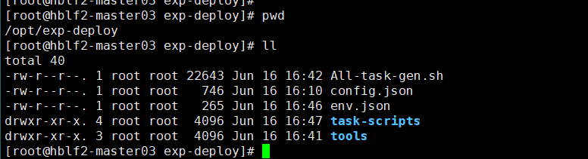
设置全局和环境配置文件完成后，执行生成任务脚本，会在task-scripts下生成任务脚本
bash {拷贝的自己目录}/All-task-gen.sh
- 执行日志：
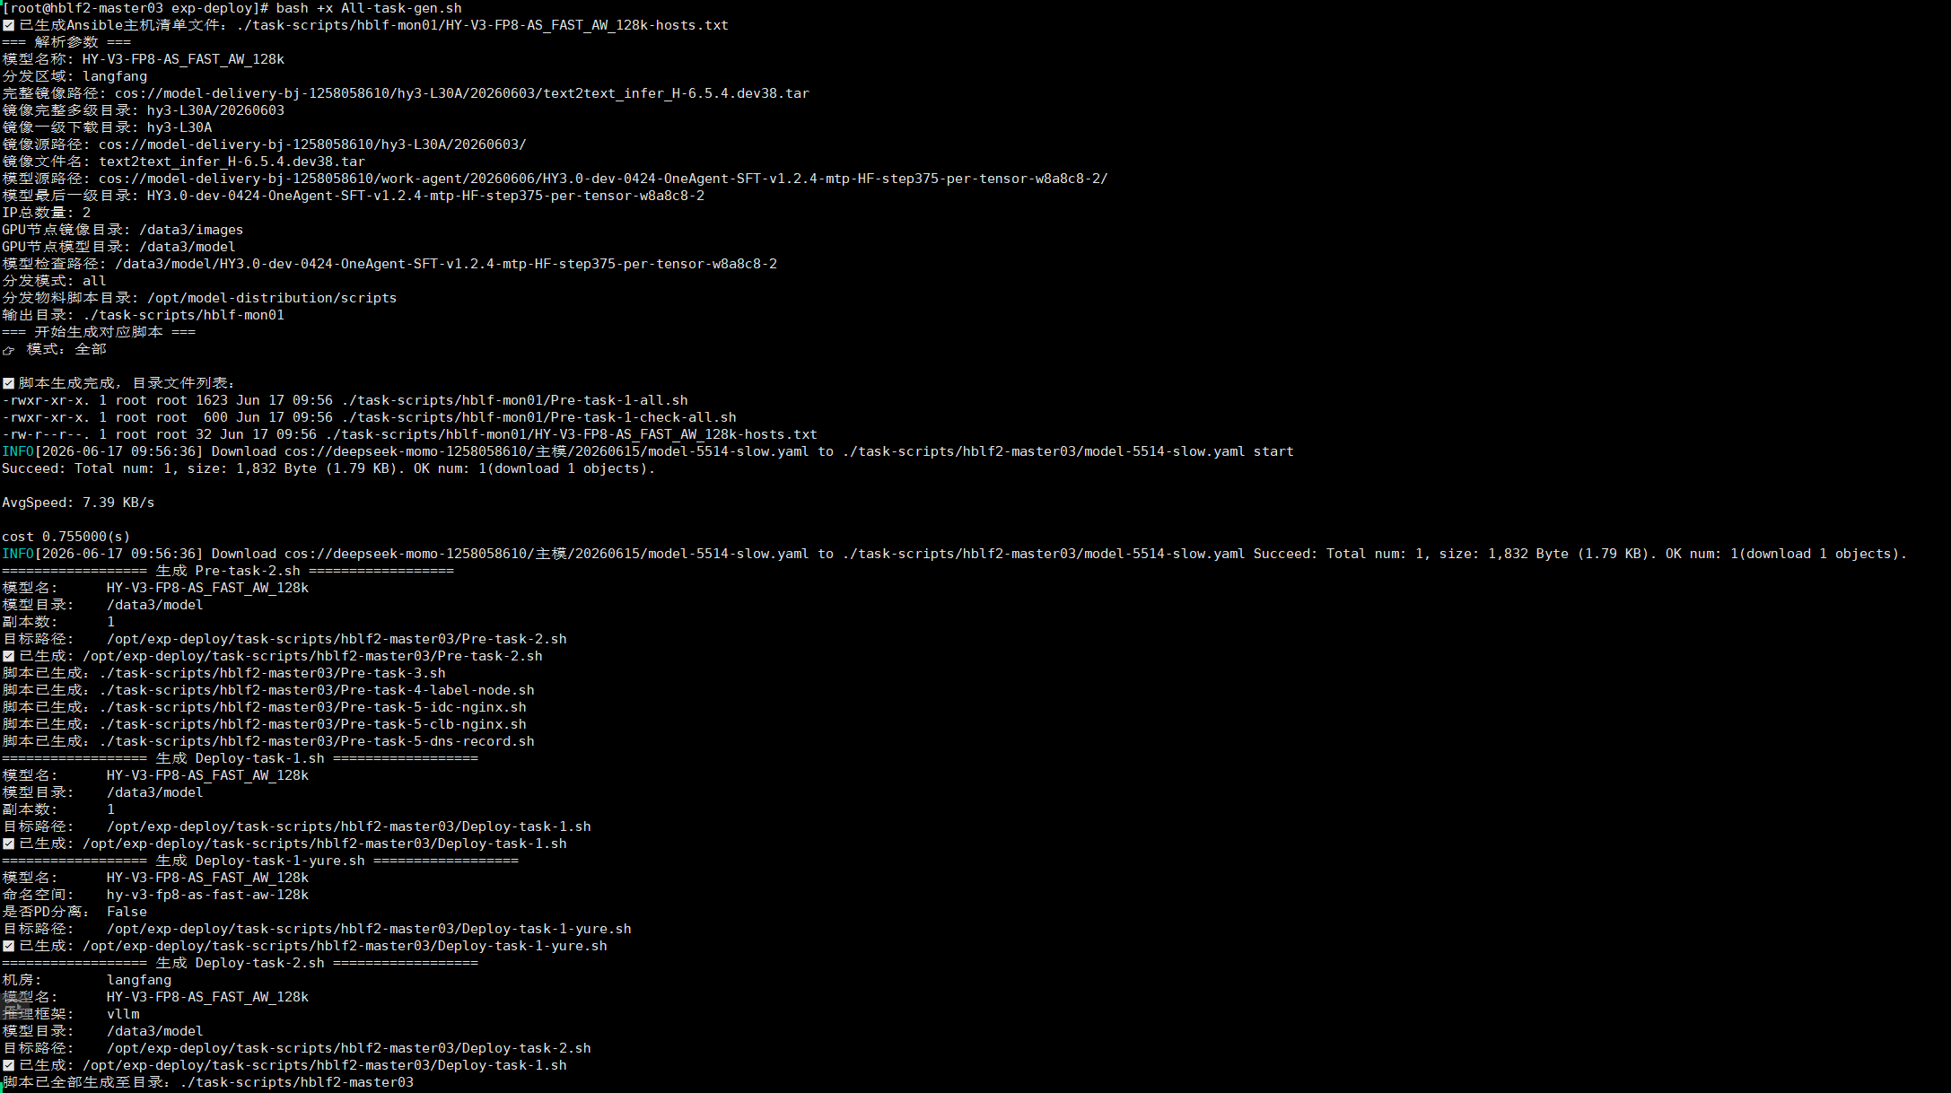
预期文件数量如图：
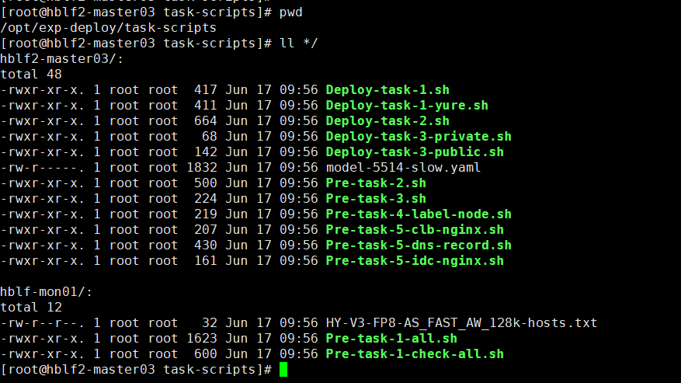
hblf2-master03和hblf-mon01为脚本执行所在主机名
Pre-task-1-all.sh：下载物料，distributionMode为all时脚本名称为Pre-task-1-all.sh，image时为Pre-task-1-image.sh，model时为Pre-task-1-model.sh
Pre-task-1-check-all.sh：检擦物料下载情况，distributionMode为all时脚本名称为Pre-task-1-check-all.sh，image时为Pre-task-1-check-image.sh，model时为Pre-task-1-check-model.sh
Pre-task-2.sh：准备模型配置文件
Pre-task-3.sh： 创建oneapi渠道
Pre-task-4-label-node.sh： 为节点打标签
Pre-task-5-clb-nginx.sh：配置clb nginx
Pre-task-5-dns-record.sh： 创建dns
Pre-task-5-idc-nginx.sh： 配置机房nginx
Deploy-task-1.sh： helm部署
Deploy-task-1-yure.sh： 模型预热
Deploy-task-2.sh： 添加监控数据库
Deploy-task-3-private.sh： 内网测试api
Deploy-task-3-public.sh： 公网测试api
model-5514-slow.yaml： 客户部署模型的yaml文件
HY-V3-FP8-AS_FAST_AW_128k-hosts.txt： 内容为部署GPU节点IP

配置执行

任务一：物料获取及分发（30分钟）
- 执行全部任务脚本后，把hblf2-master03（韶关为gdsg2-master03）中的脚本复制到物料分发节点(hblf2-master03)，目录可自定义，建议统一放到/root/wyh/model-task下，例如廊坊：需要将hblf-mon01目录下的全部文件复制到/root/wyh/model-task/{模型名称}
mkdir -p {模型名称}
cd /root/wyh/model-task/{模型名称}
scp 10.255.3.158:{拷贝的自己目录}/task-scripts/hblf-mon01/* .
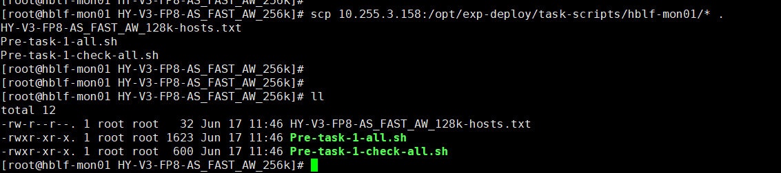
HY-V3-FP8-AS_FAST_AW_32k-hosts.txt 为GPU节点ansible的hosts文件

- 在物料分发节点执行物料检查和分发任务，物料存在则不下发
脚本根据distributionMode值来执行，比如为all时，脚本名称为Pre-task-1-all.sh：
cd /root/wyh/model-task/{模型名称}
bash -x Pre-task-1-check-all.sh
bash -x Pre-task-1-all.sh //如执行Pre-task-1-check-all.sh已有数据，则可无需再进行该操作
distributionMode为image时为Pre-task-1-image.sh和Pre-task-1-check-image.sh
- distributionMode为model时为Pre-task-1-model.sh和Pre-task-1-check-model.sh
日志在脚本执行路径下：
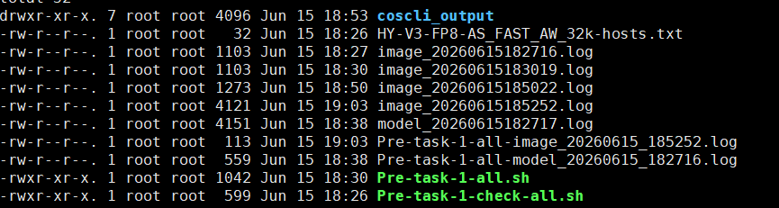
Pre-task-1-开头的是任务执行日志，区分镜像和模型
image_和model_开头为镜像模型下载执行步骤日志
- 查看任务日志，确认是否下载完成
cd /root/wyh/model-task/{模型名称}
#镜像日志
tail -500f image_2026xxxxxx.log
#模型日志
tail -500f model_2026xxxxxx.log
完成截图：
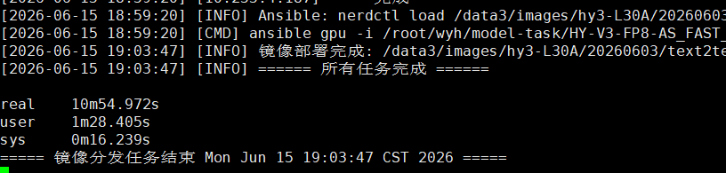
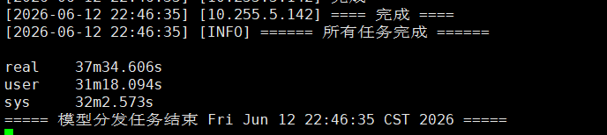
- 使用脚本确认物料是否下发完成
cd /root/wyh/model-task/{模型名称}
bash -x Pre-task-1-check-all.sh
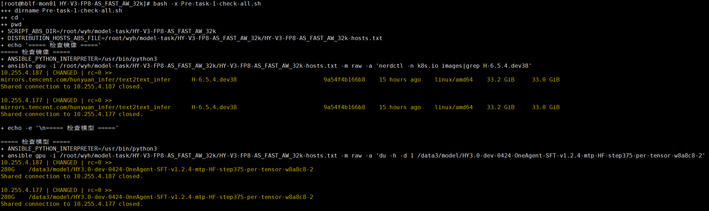

任务二：准备部署配置文件（15分钟）
登录模型部署机房的master03，创建模型部署目录
mkdir /nvme/vllm-deploy/{模型名}
基于客户提供的业务配置文件（xxxxx.yaml），准备模型配置文件
cd /nvme/vllm-deploy/{模型名}/
cp {拷贝的自己目录}/task-scripts/hblf2-master03/xxxxx.yaml ./
bash -x {拷贝的自己目录}/task-scripts/hblf2-master03/Pre-task-2.sh
检查配置文件
cd /nvme/vllm-deploy/{模型名}/
vimdiff values.yaml values.yaml.bak
单机需要检查的配置项，预期要和 客户提供的配置文件保持一致(这里参考示例aggregration-values.yaml )
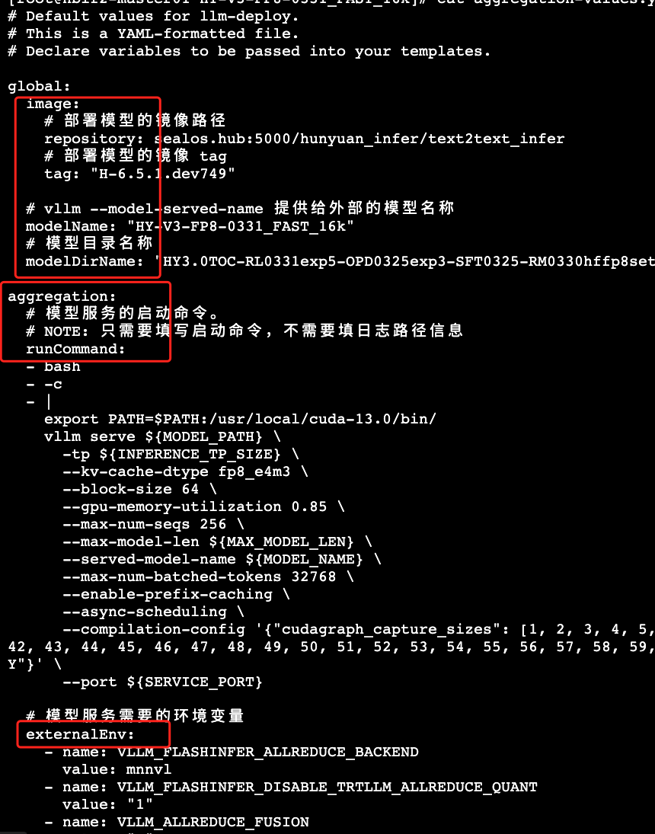
命令执行后会输出以下信息
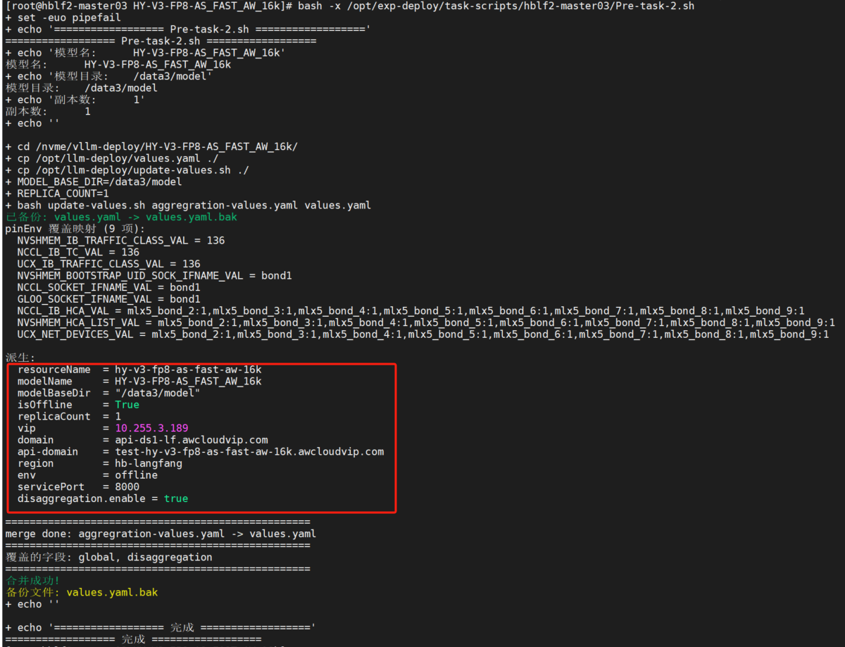
注意：将以上输出的文本记录到文档中，供后续步骤使用相关参数
公司内部测试注意将“api-domain”中开头的"test"改为"aw"，用于区分公司内部自己测试的域名，便于测试完成后的清理（如 test-hy-vision-205-rl-awcloud.awcloudvip.com 改为 aw-hy-vision-205-rl-awcloud.awcloudvip.com）
resourceName = hy-vision-205-rl-awcloud
modelName = HY-VISION-2.0.5_RL_AWCLOUD
modelBaseDir = "/data3/model"
isOffline = True
replicaCount = 2
vip = 12.120.29.61
domain = api-ds1-sg.awcloudvip.com
api-domain = test-hy-vision-205-rl-awcloud.awcloudvip.com
region = gd-shaoguan
env = offline
servicePort = 8000

任务三：创建oneapi渠道（5分钟）
在模型部署机房的master03节点执行
bash -x {拷贝的自己目录}/task-scripts/hblf2-master03/Pre-task-3.sh

任务四：为节点打标签（5分钟）
到部署模型的机房(master03)执行打标签脚本
bash -x {拷贝的自己目录}/task-scripts/hblf2-master03/Pre-task-4-label-node.sh

任务五：环境访问配置（15分钟）
- 机房nginx配置
在模型部署机房的master03节点执行
bash -x {拷贝的自己目录}/task-scripts/hblf2-master03/Pre-task-5-idc-nginx.sh
- clb nginx配置
将生成的Pre-task-5-clb-nginx.sh脚本scp到对应的clb虚拟机，测试的在离线clb上执行，生产的在生产clb执行
节点 | ip
离线clb-1 | 42.193.255.236
离线clb-2 | 134.175.238.98
生产clb-1 | 106.52.101.23
生产clb-2 | 203.195.182.77
scp {拷贝的自己目录}/task-scripts/hblf2-master03/Pre-task-5-clb-nginx.sh ubuntu@xxxx:/home/ubuntu
- 登录到拷贝的clb nginx虚拟机，在/home/ubuntu目录操作
bash -x /home/ubuntu/Pre-task-5-clb-nginx.sh
- 公网域名解析配置
在模型部署机房的master03节点执行（注意：需要输入对应的secret_id和secret_key，找研发获取对应的值）
bash -x {拷贝的自己目录}/task-scripts/hblf2-master03/Pre-task-5-dns-record.sh $SECRET_ID $SECRET_KEY
--secret-id AKIDCG6j7GApFQM3VixzmUyEF1YzCAtMbbMt
--secret-key LQHtfKvb9UdZIo7D4gBUYv3waEnP0YzE

模型部署

任务一：模型、监控及日志采集部署（30分钟）
【helm 部署模型】在模型部署机房的master03节点执行
bash -x {拷贝的自己目录}/task-scripts/hblf2-master03/Deploy-task-1.sh
- 检查项：
- 观察模型服务是否运行正常
# resourceName 为部署准备环节任务三最后输出文本中的 resourceName
kubectl -n {resourceName} get pod -o wide

模型服务启动完成成功后，进行预热
使用示例：
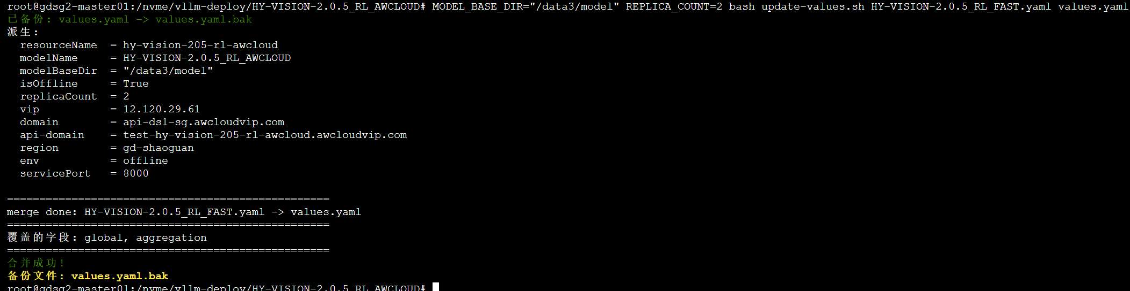
bash -x {拷贝的自己目录}/task-scripts/hblf2-master03/Deploy-task-1-yure.sh
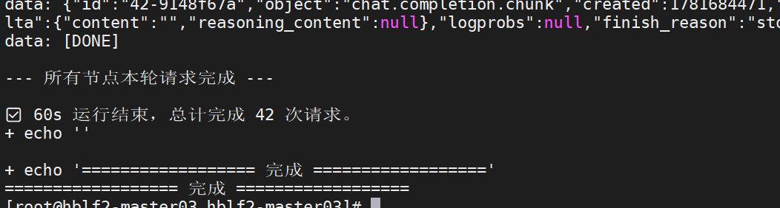

任务二：监控平台添加配置（5分钟）
- 登录监控公有云虚拟机（任选一个），拷贝{拷贝的自己目录}/task-scripts/hblf2-master03/Deploy-task-2.sh 到登录的 监控 机器 /tmp目录下
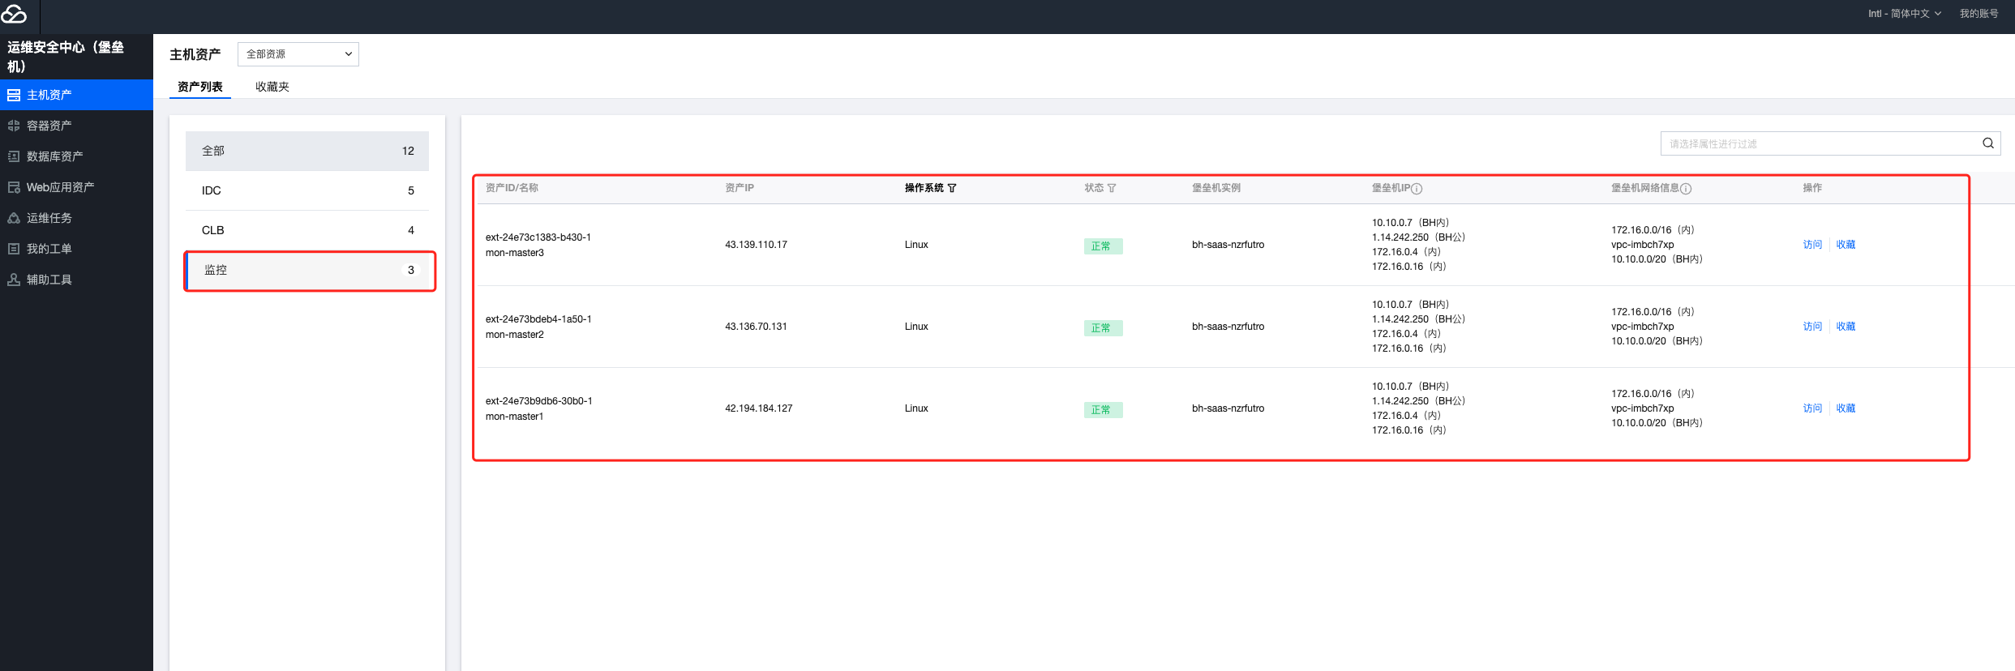
登录数据库
# 1. 获取密码
cat /etc/mysql/conf.d/galera.cnf | grep auth | awk -F":" '{print $2}'
# 2. 执行数据库插入数据脚本，执行完脚本之后，需要输入密码
bash -x /tmp/Deploy-task-2.sh
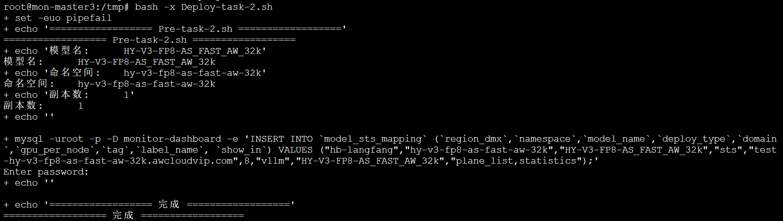
检查项：
- 登录监控页面
https://mon.awcloudvip.com:31100/#/overview/dashboard?dir_name=dashboard-vllm
- 找到对应机房
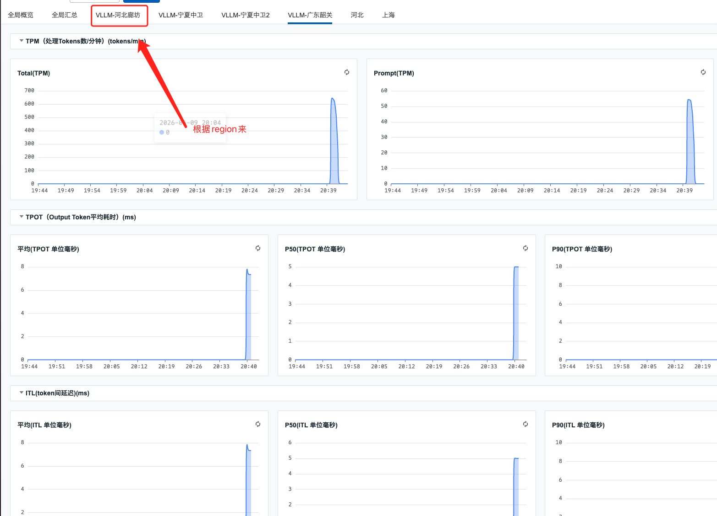
- 找到对应模型
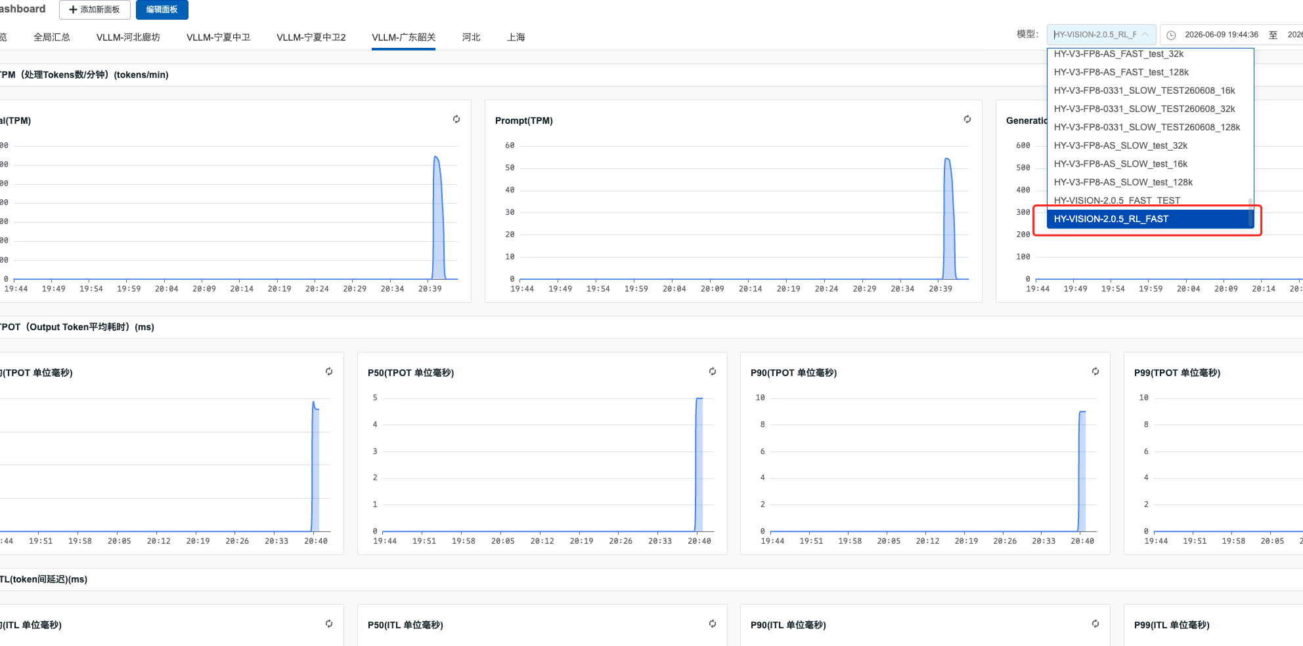

任务三：准备测试命令（5分钟）
- 内网测试
bash -x {拷贝的自己目录}/task-scripts/hblf2-master03/Deploy-task-3-private.sh
- 公网测试
bash -x {拷贝的自己目录}/task-scripts/hblf2-master03/Deploy-task-3-public.sh

测试（时效要求：10分钟）

任务一：内网测试
- API可用性测试
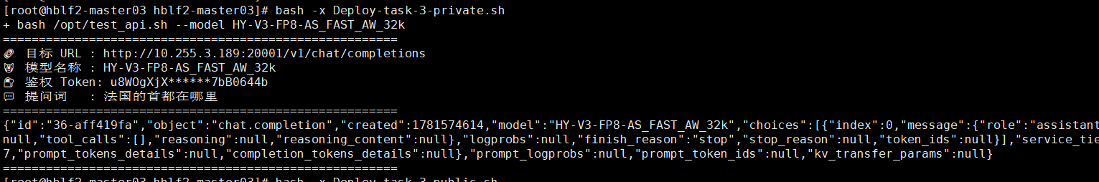
- 监控及日志采集检查
监控采集检查：检查对应模型running请求队列数
https://mon.awcloudvip.com:31105
如下图所示，在灭霸上确认节点vllm或sglang监控数据采集正常(PD分离的需要查看proxy所在节点数据)
# 单节点
vllm:num_requests_running{node="nxzw-gpu-101-135"}
# PD分离服务, PD分离服务查询的节点使用 proxy组件所在的节点 hostname
vllm:num_requests_running{node="lf-gpu-4-177"}
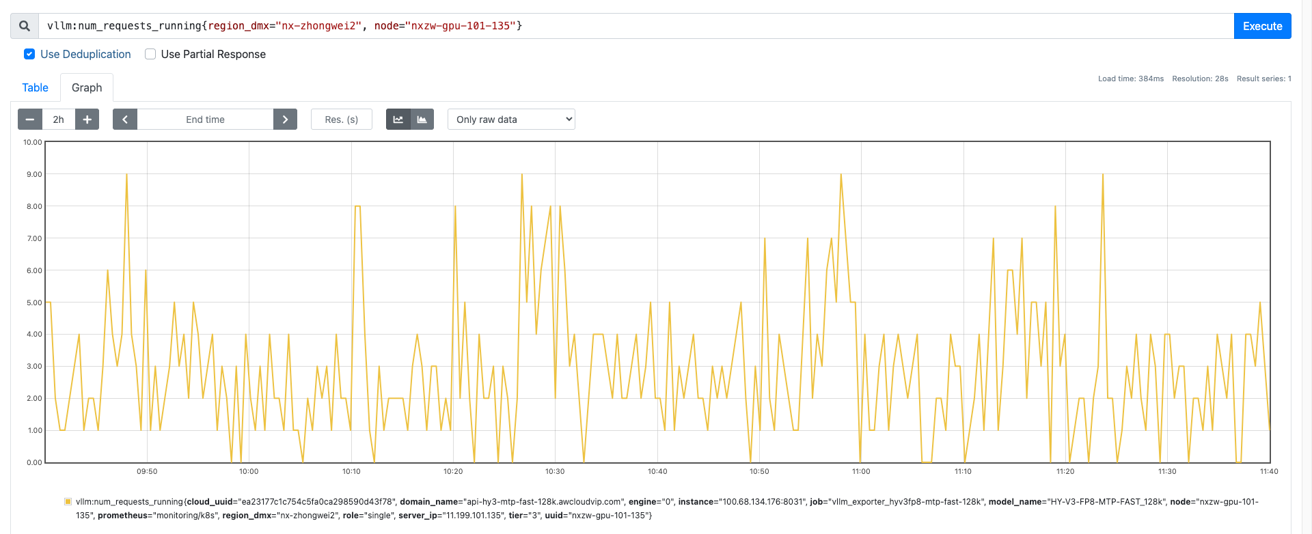
日志采集检查：登录日志平台，检查对应模型部署所在节点的日志，如果存在日志信息，则表示日志采集部署正常
搜索对应的节点名称，如下图所示，能够查询到节点对应的最新日志，确认日志采集正常
https://mon.awcloudvip.com:30660/app/discover#/view/66d93f74-f52c-436c-a7b9-4c369d842a67?_g=(filters:!(),refreshInterval:(pause:!t,value:60000),time:(from:now-15m,to:now))&_a=(columns:!(model_name,region_dmx,node_name,log_level,message,log_type),dataSource:(dataViewId:'048763e9-a49d-4160-8c1f-173d50913dcc',type:dataView),filters:!(),grid:(columns:('@timestamp':(width:211),log_level:(width:127),log_time:(width:259),message:(),model_name:(width:251),node_name:(width:139),process_name:(width:160),region_dmx:(width:171))),hideChart:!f,interval:auto,query:(language:kuery,query:'node_name%20:%20%20%22nxzw-gpu-101-135%22'),sort:!(!('@timestamp',desc)))
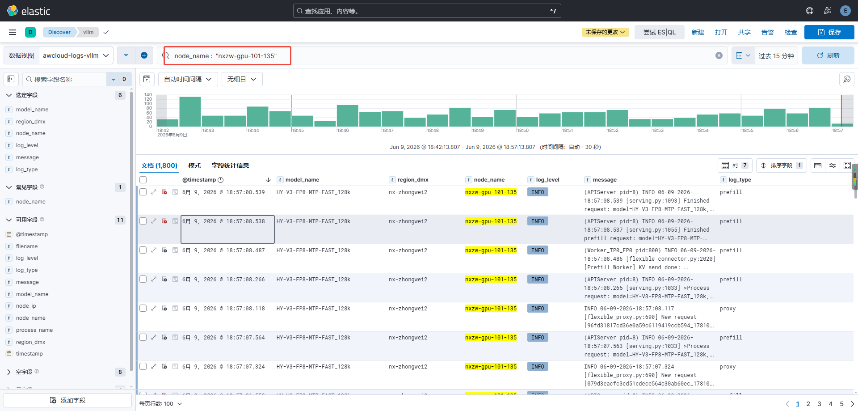

任务二：公网测试
- API可用性测试
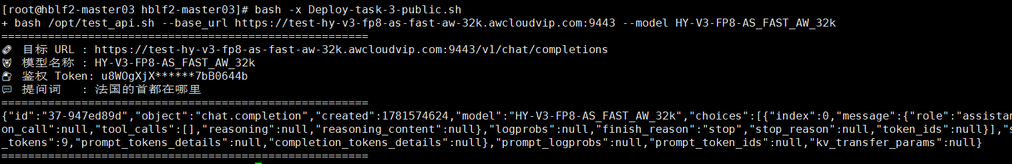
如上图所示，API调用返回正常的推理结果，确认模型公网访问没有问题
- 机房转发确认（仅多机房部署时需要检查）
clb nginx虚机里，检查域名请求日志，确认请求被转发到配置的所有机房且请求是成功的

交付
提供以下信息给客户
- Base URL：
https://test-hy-vision-205-rl-awcloud.awcloudvip.com:9443/v1/chat/completions

- 模型名称：
HY-VISION-2.0.5_RL_AWCLOUD

